山西万保人力资源有限公司2025年招聘教师公告

为保障学校办学质量，根据学校教育教学实际需求，补充2025年新学年部分学校教师岗位缺口，现面向社会公开招聘劳务派遣教师50名。现将有关事项公告如下：
一、招聘原则
（一）坚持德才兼备的原则；
（二）坚持公开、平等、竞争、择优的原则；
（三）坚持按需招聘的原则。
二、招聘岗位
具体招聘岗位计划详见附件
三、用工形式
（一）采用劳务派遣用工形式，被派遣人员与第三方人力资源公司签订派遣员工劳动合同；
（二）由于教师工作的特殊性，以学年为单位签订聘用合同。无特殊情况，不得中途辞职；
（三）根据工作需要，主管部门在本区内进行调剂。区聘劳务派遣教师须服从调剂。
四、招聘条件
（一）基本条件
1.具有中华人民共和国国籍；
2.遵守中华人民共和国宪法和法律；
3.具有良好的政治素质和道德品行；
4.符合《中华人民共和国教师法》《教师资格条例》等法律
法规规定的普通话水平、身体条件和心理条件。
（二）资格条件
1.年龄要求：40周岁及以下（1985年8月之后出生）。
2.学历要求：本科及以上学历，报考人员的学历需国家教育行政部门认可。
3.职业资格：中学教师岗位须具有与报考岗位学科相符的教师资格证书；特殊教育学校教师需有中小学特殊教育或幼儿园教师资格证或中小学相应学科的教师资格证。
同学科高学段教师资格证书可向下融通。
（三）有以下情形之一的不得应聘
1.现役军人和在读的非应届毕业生不能报考；
2.因犯罪受过刑事处罚的、被开除中国共产党党籍和公职的；在立案审查期间或未解除党纪、政纪处分的人员，不能报考；
3.各级各类招考、招聘中被认定有舞弊等严重违反考录、招聘纪律行为的人员，不能报考；
4.被依法列为失信联合惩戒对象以及法律、法规规定不符合本次公开招聘要求的人员，不得报考；
5.已聘用的劳务派遣教师，原工作（聘用）单位不同意报考的人员，不能报考；
6.法律、法规规定不得报考或聘用为教师的其他情形。
五、薪酬待遇
（一）被聘用人员享受劳务派遣教师待遇
初中教师：基本工资+绩效工资共3300元/月（含个人社保费用），取暖费3360元/年；
特殊教育教师:基本工资+绩效工资共2800元/月（含个人社保费用），取暖费 3360 元/年。
（二）按规定缴纳社会保险(五险)，带薪享受周末、寒暑假及国家法定节假日。
六、招聘程序
公开招聘程序为:（一）发布公告、（二）线上报名、（三）资格初审、（四）面试、（五）体检、（六）拟聘用人员公示
（一）发布公告
公开招聘相关事宜通过山西万保人力资源有限公司官网和万保人力公众号予以公告。
（二）线上报名
报名时间:2025年8月14日9:00-8月18日17:00
报名方式:本次公开招聘采取线上报名，报考人员使用手机或电脑登录官网http://www.wonderhr.com/enroll提交报名申请。报考人员按要求如实填写、提交报名信息和材料。报考人员只能选择招聘岗位中的一个岗位进行报名。
1、请提交以下报名资料图片：
（1）报名表一份（扫描下方二维码自行下载打印填写）；



（2）一寸近期红底照片1张；
（3）身份证原件（正、反面）一份；
（4）户口本首页及本人页原件一份；
（5）毕业证、学位证原件一份；
（6）在“学信网”上打印“教育部学历证书电子注册备案表”一份（须在验证期内）；
（7）关注微信“山西公安”公众号，自行打印“无违法犯罪记录证明”一份；
（8）教师资格证书一份；
（9）电脑端提交资料要求的格式及大小（使用手机报名提交资料均为图片格式）：

提交资料 | 文件要求 | 格式要求 | 文件大小要求
报名表 | 考生本人填写完成后的清晰的扫描件或图片 | jpg | —
一寸红底照片 | 个人近期一寸红底照 | jpg | ≤500KB
身份证 | 清晰的扫描件或图片 | jpg | —
户口本 | 清晰的扫描件或图片 | jpg | —
毕业证、学位证 | 清晰的扫描件或图片 | jpg | —
学历注册电子备案表 | 学信网自行下载 | PDF | —
无违法犯罪记录证明 | 清晰的扫描件或图片 | jpg | —
教师资格证书 | 清晰的扫描件或图片 | jpg | —
报名阶段如遇问题请与山西万保人力资源有限公司联系解决，咨询电话为：0351-8209398。
报考人员报名提交的报考信息应当真实、准确，提供虚假报名信息的，一经查实，即取消报考资格。
对伪造、变造有关证件、材料、信息骗取考试资格的，将按有关规定予以严肃处理。凡因信息填报有误、不全等导致未通过资格审查的，后果由报考人员自行承担。
考生在应聘期间应关注微信公众号“万保人力”，点击功能栏“招贤纳士”、“招聘信息”，及时查看所报岗位的通知公告，并保持所留联系电话全天24小时通讯畅通。
资料审核通过和未通过的报考人员都可收到短信，报考人员须登录网址http://www.wonderhr.com/enroll，查看资料审核信息。
附：报名入口链接（请使用手机或电脑复制以下网址进行线上报名）
http://www.wonderhr.com/enroll
2、其他报名注意事项
（1）报名人员报名前须认真阅读招聘公告及其附件，并根据本人条件严格按照职位要求进行报名；
（2）报名时，考生填写的报考信息应当真实、准确。对提供虚假报考信息或伪造、编造有关证件、材料、信息，骗取报考资格的，一经查实，立即取消报考资格。
（三）资格初审审查时间:2025年8月14日9:00-8月18日18:00资格审查采用线上审查的方式，报名人员可在提交报名申请后，在资格审查期限内登录原报名系统查询资格初审结果，通过资格初审的，不能再修改报考信息;报考申请尚未审查或未通过资格初审的，可以修改报考信息。请报考人员认真填写信息，以免因填报信息不准确影响资格初审结果。
（四）面试
面试时带身份证、学历证、教师资格证原件。
面试成绩满分为100分，按百分制计分，最终成绩按四舍五入规则保留两位小数。录取规则如下：以招聘名额为限，按面试最终成绩从高到低依次排序确定拟聘人员；面试最终成绩最低合格线为60分，凡最终成绩低于60分者，均不予聘用。
（五）体检
参照《山西省申请教师资格人员体检标准及办法(修订)》报考人员向用人单位提供体检合格证明，体检所需费用由报考人员自理。体检不合格者不得聘用。
（六）拟聘用人员公示
拟聘用人员名单在报名系统公示，公示期为3个工作日，公示期满后,没有问题或反映的问题不影响聘用的,办理聘用手续拟聘用人员与原用人单位签订劳动合同的，本人须依据相关法律法规与原单位解除合同，否则不予聘用。公示期满后，因拟聘用人员公示结果导致不能聘用的或拟聘用人员放弃聘用形成的空缺岗位，经招聘单位申请，可从报考同一岗位的报考人员中依次递补。
如在工作期间发现聘用人员患有癫痫、精神疾病等体检中不易查出的疾病及其他不能胜任本职工作的疾病，取消聘用。

公司地址：太原市万柏林区晋祠路中海寰宇天下九号楼底商
公司网址：www.wonderhr.com
咨询电话：0351-8209398（上午:9:00-12:00，下午:13:00-17:30周末及法定节假日休息）
网上报名技术咨询电话：15635367360

山西万保人力资源有限公司
2025年8月14日

相关附件：
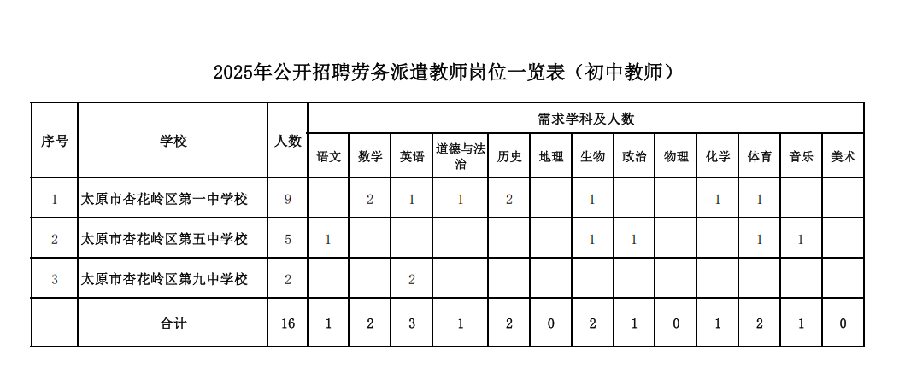
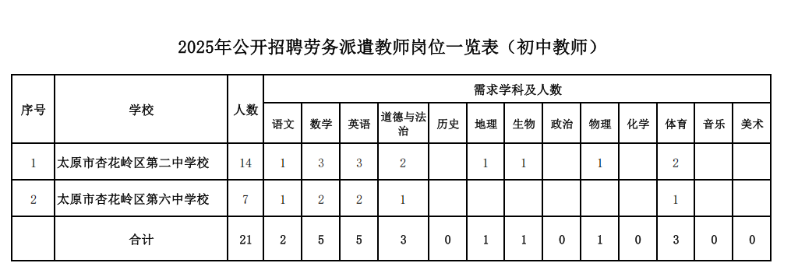
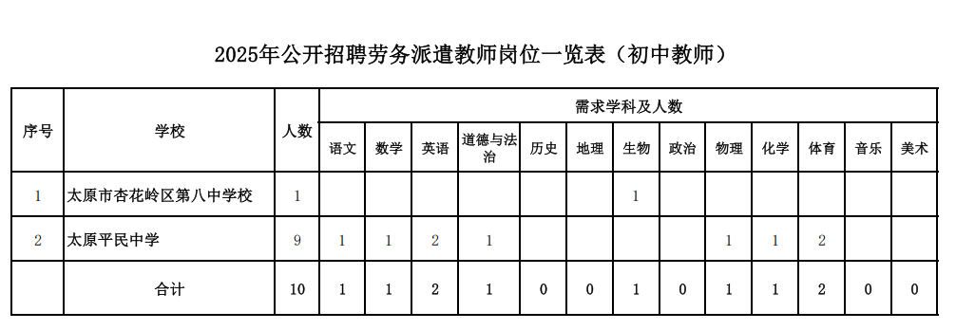
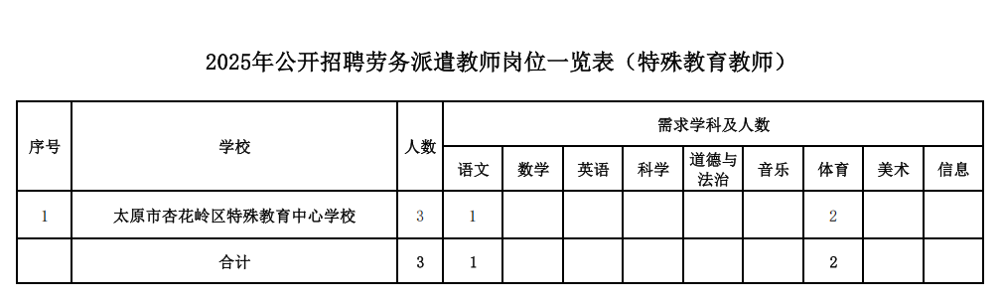
2025年公开招聘劳务派遣教师岗位一览表

